№ исх: 3 от: 03.02.2020
№ вх: 986 от: 03.02.2020
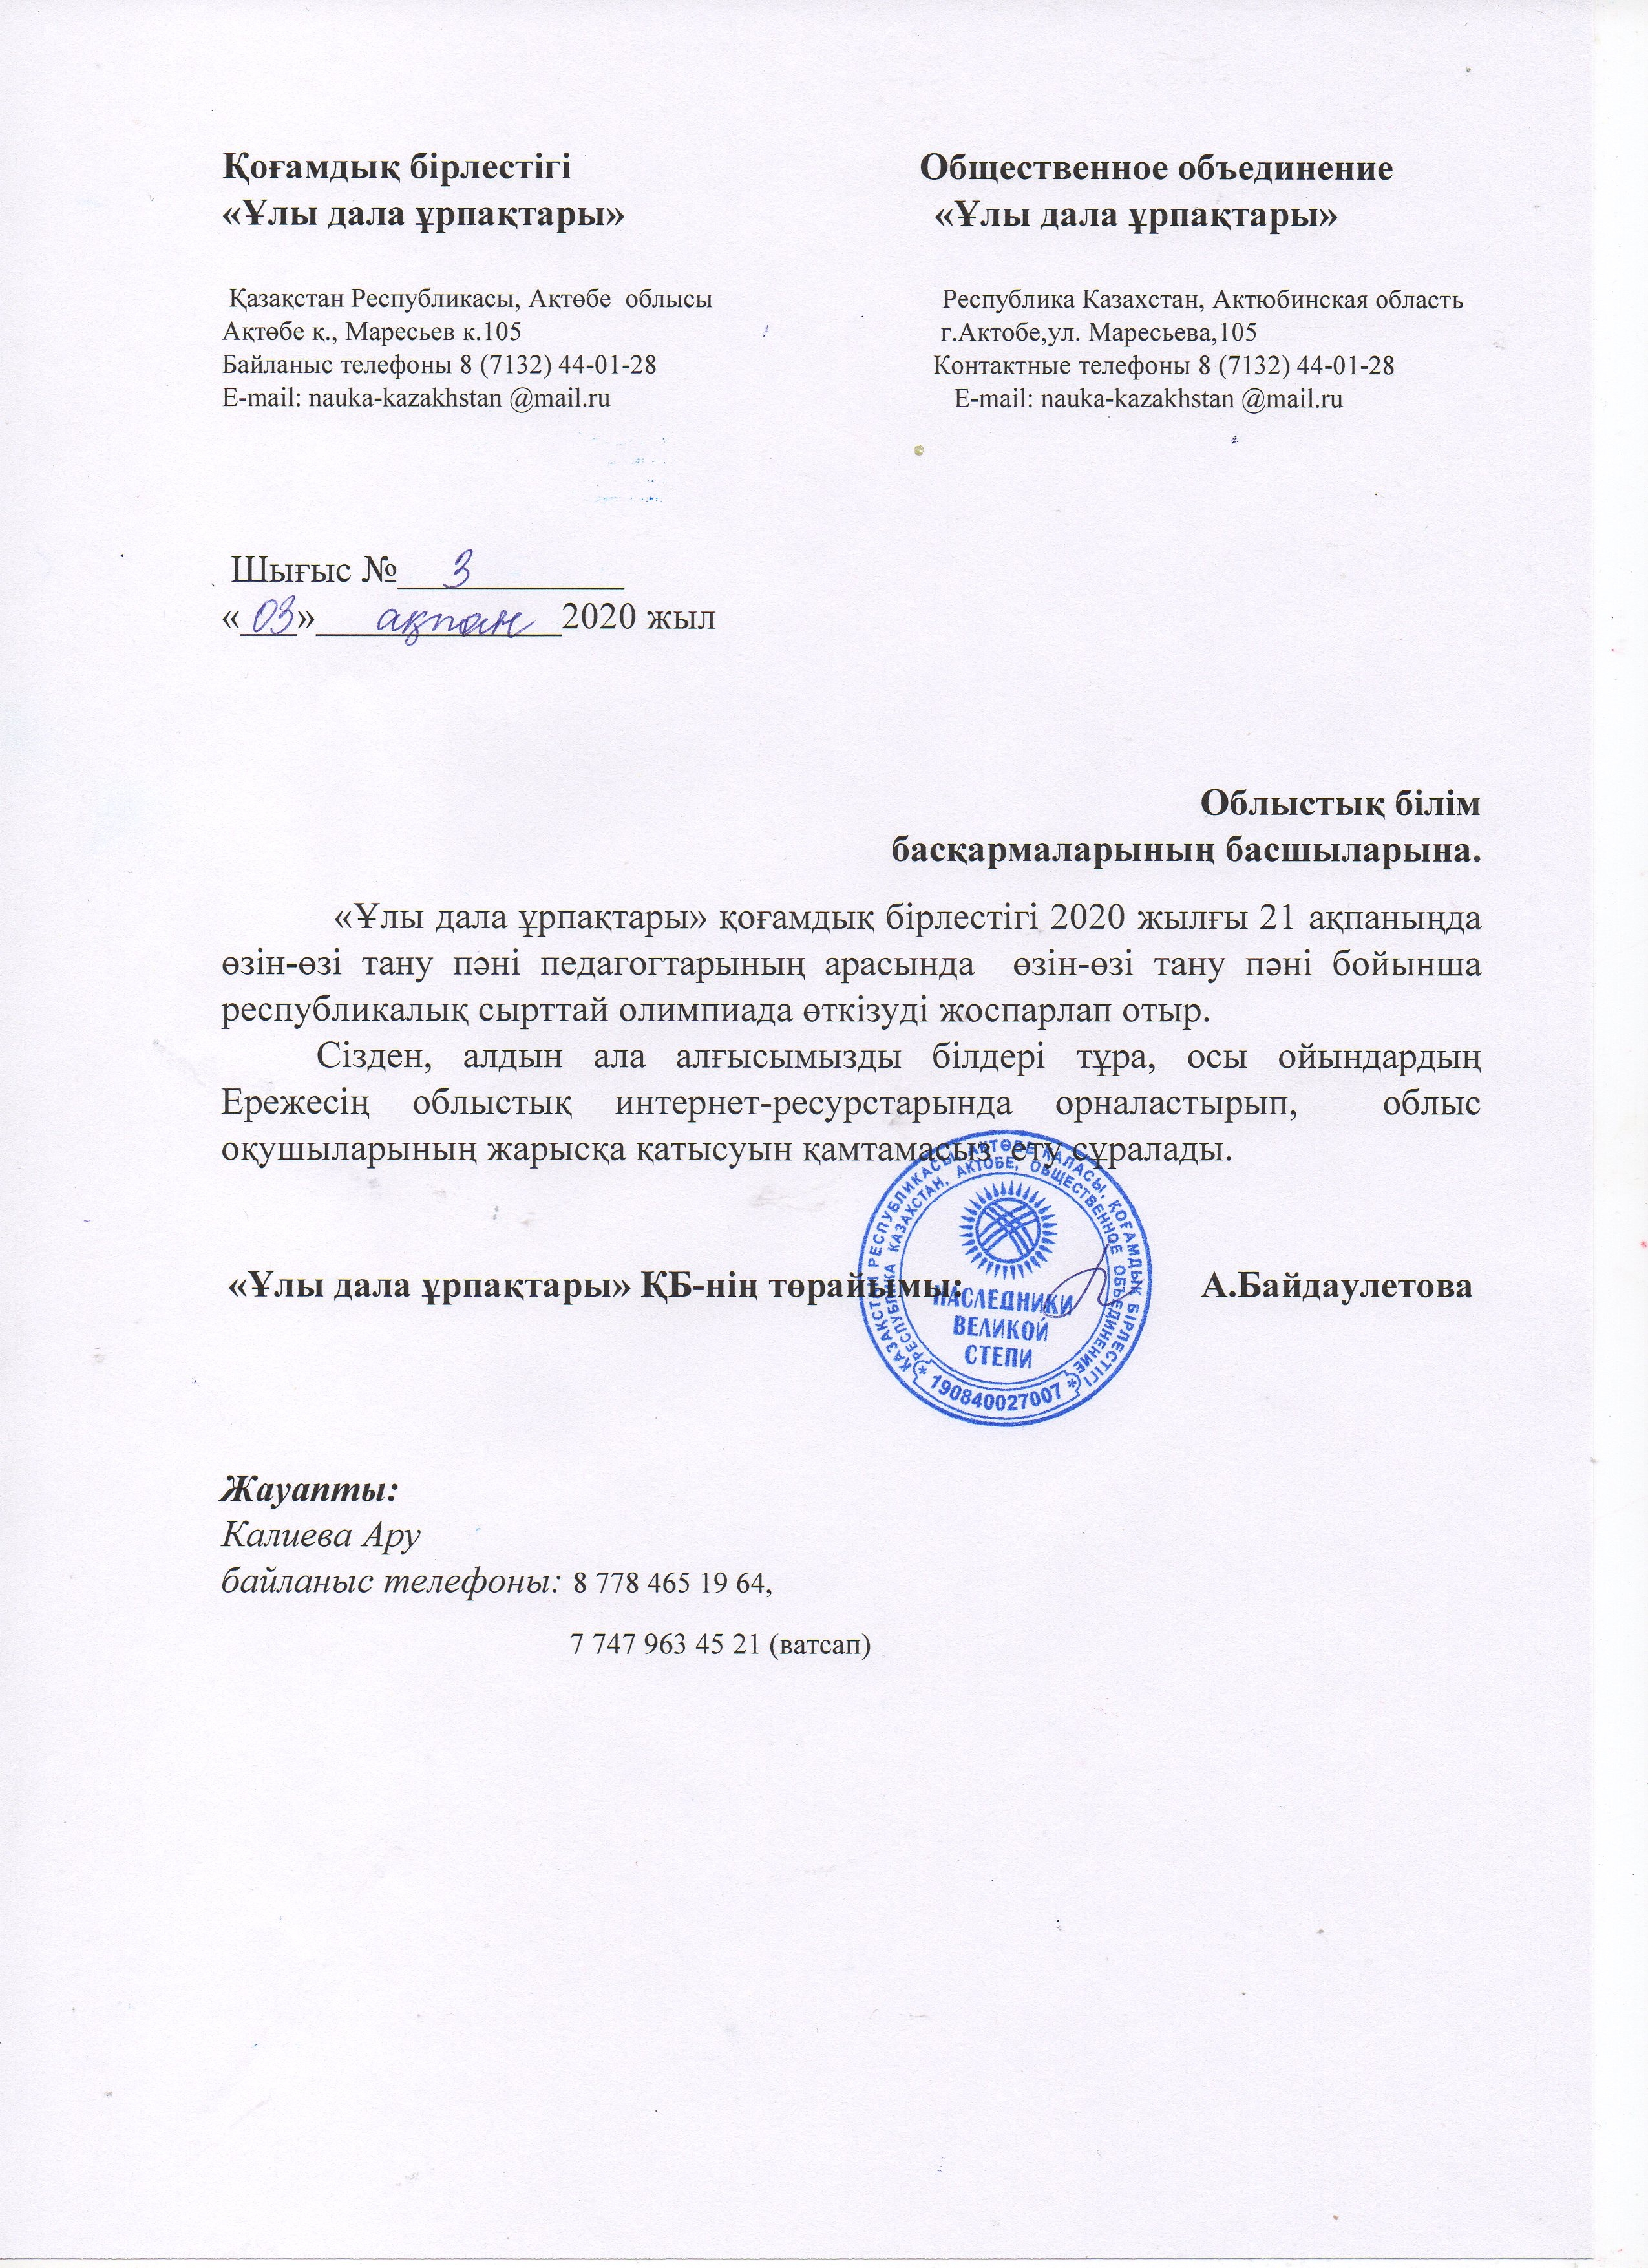

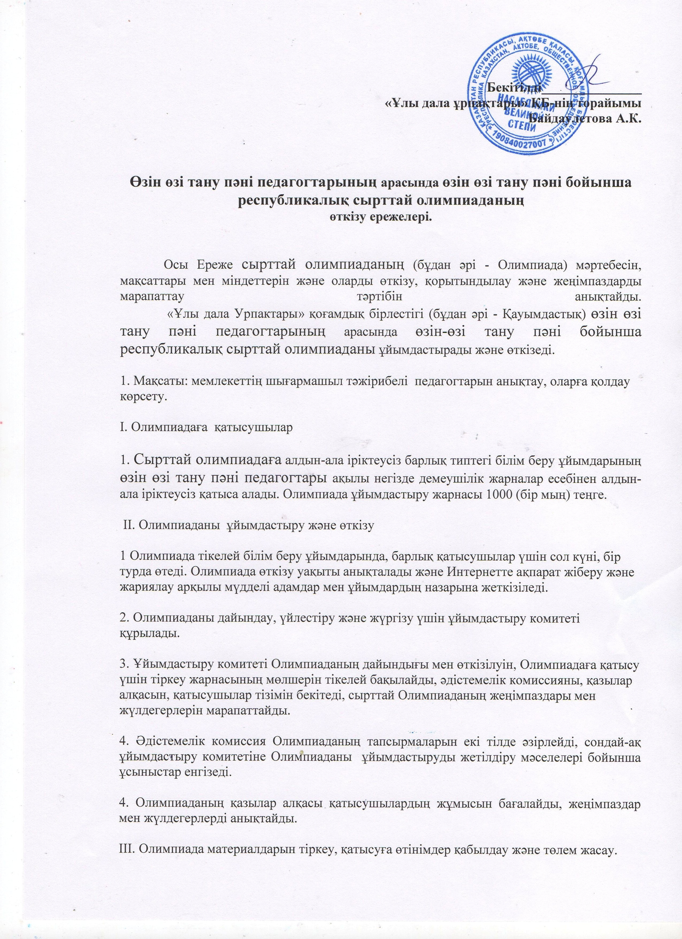

1. Олимпиадаға қатысу үшін өтінішті көрсетілген үлгі бойынша толтыру қажет (1-қосымша). Қатысуға өтінішті ақы төленген түбіртектің көшірмесімен nauka-kazakhstan@mail.ru (өтініштер үшін пошта) электронды поштаға жіберу керек

2. Өтінішті және төлемді тапсырғаннан кейін көрсетілген нөмірлер бойынша ұйымдастыру комитетіне хабарласуыңыз керек (өтініштер түскені туралы хабарлаңыз)
3. Тіркеу жарнасын төлеу «Бір қатысушы - бір салым» қағидаты бойынша ойыннан 7 күн бұрын «Ұлы дала ұрпактары» қоғамдық бірлестігінің қызметкері Ақмарал Серікқызының 8701 368 60 64 (Caspi Gold) карточкалық шотында жүргізіледі. Қатысу құны 1000 теңге

4. Жауаптарды толтыру ережелері тапсырмаларда көрсетілген. Ережеге сәйкес келмейтін жұмыстар қарастырылмайды!
5. Сырттай олимпиадаға қатысуға өтінімдерді қабылдау 4 ақпан мен 18 ақпан аралығында. Шаранын өтетін күні 21 ақпан 2020 ж. Өтетін уақыты: Нұр-Сұлтан уақытымен сағат 15.00.

6. Олимпиаданың тапсырмаларын қатысушыларға жіберу Олимпиада өтетін уақытқа 15 минут қалғанда өтінімде көрсетілген электронды пошта бойынша жүзеге асырылады
Тапсырманы орындаудың бірыңғай уақыты – 1 сағат 20 мин.
7. Жауаптары бар сканерленген нысандарды Олимпиада аяқталғаннан кейін 1 сағат 20 минут ішінде nauka-kazakhstan@mail.ru электронды поштаға жіберу кажет.
8. Жауаптары бар бланкілерді жібергеннен кейін көрсетілген нөмірлер бойынша ұйымдастыру комитетіне жүгіну керек (жауаптары бар бланкілерді жіберу туралы хабарлау үшін).
9. Белгіленген уақыттан кеш жіберілген жауаптар есепке алынбайды!
10. Олимпиада өткен күннен бастап бір апта ішінде нәтиже шығарылады. Нәтижелерді шығарғаннан кейін өтінімде көрсетілген электронды поштаға жеңімпаздар тізімі жіберіледі. Олимпиаданың барлық қатысушыларына Қатысушы сертификаттары беріледі. Олимпиаданың жеңімпаздары Бірлестіктін дипломдарымен және мақтау қағаздарымен марапатталады.
11. Ұйымдастыру комитетінің мекен-жайы: Ақтөбе қаласы, Маресьев көшесі, 105, 110 кабинет, ақпарат алу үшін телефон 8 778 465 19 64, 7 747 963 45 21 (ватсап) Калиева Ару, электронды пошта: nauka-kazakhstan@mail.ru

қосымша 1
Өтініш үлгісі

«Ұлы дала ұрпақтары» ҚБ

төрайымы А.К. Байдаулетоваға

Өзін өзі тану пәні педагогтарының арасында өзін өзі тану пәні бойынша республикалық сырттай олимпиадаға өтініш

№ | Құжат бойынша қатысушының толық аты-жөні | Жұмыс орны, оқыту тілі,еңбек өтілі. (міндетті түрде аймақтың, ауданның, жұмыс орнының атауын толық көрсету) | Қатысушының байланыс телефоны, электронды почтасы

Правила проведения Республиканской заочной олимпиады по предмету самопознания среди педагогов

Настоящее Положение определяет статус, цели и задачи заочной олимпиады (далее Олимпиада) и порядок их проведения, подведение итогов и награждение победителей.

Республиканскую заочную олимпиаду по предмету самопознания среди педагогов организует и проводит общественное объединение «Ұлы дала ұрпақтары» (далее Объединение).

1.Цель: выявление и поддержка опытных и творчески работающих педагогов.
I.Участники Олимпиады
1. В Олимпиаде могут принять участие без предварительного отбора на платной основе за счет спонсорских взносов педагоги по предмету самопознание организаций образования всех типов. Оргвзнос Олимпиады 1000 (одна тысяча) тенге.
II. Порядок организации и проведения Олимпиады
1. Олимпиада проходит непосредственно в учебных заведениях, в один и тот же день для всех участников, в один тур. Срок проведения Олимпиады определяется и доводится до сведения заинтересованных лиц и организаций путем рассылки информации и публикации в интернете.
2. Для координации и осуществления организационной работы по подготовке и проведению Олимпиады создается оргкомитет.
3. Оргкомитет осуществляет непосредственное руководство подготовкой и проведением Олимпиады, устанавливает размер организационного взноса за участие в Олимпиаде, утверждает методическую комиссию, состав жюри, список участников, награждает победителей и призеров Олимпиады.
4. Методическая комиссия разрабатывает задания Олимпиады на двух языках, а также вносит предложения в оргкомитет по вопросам, связанным с совершенствованием организации Олимпиады.
4. Жюри Олимпиады оценивает работы участников, определяет победителей и призеров.
III. Оформление материала Олимпиады, прием заявок на участие и произведение оплаты.
1. Для участия в Олимпиаде нужно оформить заявку по образцу, указанному в Форме заявки (приложение 1). Прислать заявку на участие с копией оплаченной квитанции на электронный адрес nauka-kazakhstan@mail.ru (почта для заявок)
2.После подачи заявки и оплаты нужно связаться с оргкомитетом по указанным телефонам (проинформировать о поступлении заявок)
3. Оплата оргвзноса производится по принципу «Один участник – один взнос» за 7 дней до проведения Олимпиады на карточной счет сотрудника общественного объединения «Ұлы дала ұрпақтары» Акмарал Сериковна 8701 368 60 64 (Caspi Gold)
Стоимость участия 1000 тенге
4.Правила оформления ответов указаны в заданиях. Работы, выполненные не в соответствии с правилами, рассматриваться не будут!
5. Прием заявок на участие в Олимпиаде с 4 по 18 февраля. Дата проведения Олимпиады 21 февраля 2020 г. Время проведения: 11.00 ч.по времени г. Нур-Султан
6.Отправка заданий будет осуществляться на указанный в заявке электронный адрес за 15 минут до проведения Олимпиады.
Время выполнения заданий единое – 1 ч. 20 мин
7. Сканированные бланки с ответами необходимо отправить в течение 1ч.20 мин. после завершения Олимпиады на e-mail: объединения nauka-kazakhstan@mail.ru.
8.После отправки бланков с ответами необходимо связаться с оргкомитетом по указанным телефонам (проинформировать об отправке бланков с ответами).
9.Ответы присланные позже указанного времени приниматься во внимание не будут
10.Подведение итогов в течение недели со дня проведения Олимпиады. После подведения результатов каждый участник получает список призеров в общем зачете на указанный в заявке электронный адрес. Всем участникам Олимпиады выдаются Сертификаты участника. Победители Олимпиады в общем зачете награждаются дипломами и грамотами Объединения.
11.Адрес оргкомитета: г. Актобе, улица Маресьева 105, кабинет 110, телефон для справок 8 778 465 19 64, 7 747 963 45 21 (ватсап) Калиева Ару, e-mail: объединения nauka-kazakhstan@mail.ru

приложение 1
Форма заявки

Председателю ОО «Ұлы дала ұрпақтары»

Байдаулетовой А.К.

СШ № 11 ,город Атырау

Заявка на Республиканскую заочную олимпиаду по предмету самопознания среди педагогов

№ | ФИО участника полное по удостоверению | Место работы, язык обучения, стаж работы (обязательно указать регион, район, полное наименование места работы) | Контакты участника, электронная почта

